BỘ LAO ĐỘNG - THƯƠNG BINH VÀ XÃ HỘI  TRƯỜNG ĐẠI HỌC  SƯ PHẠM KỸ THUẬT NAM ĐỊNH | CỘNG HÒA XÃ HỘI CHỦ NGHĨA VIỆT NAM  Độc lập - Tự do - Hạnh phúc

PHIẾU ĐĂNG KÝ XÉT TUYỂN
ĐÀO TẠO LIÊN THÔNG TRÌNH ĐỘ ĐẠI HỌC NĂM 2022
(Dùng cho xét tuyển dựa vào kết quả học tập THPT)

Kính gửi: Hội đồng tuyển sinh đại học năm 2022
Trường Đại học Sư phạm Kỹ thuật Nam Định

1. Họ và tên thí sinh: Giới tính:

2. Ngày / tháng / năm sinh:…………../………. / Dân tộc:

3. Hộ khẩu thường trú:
4. Số CMND/Số CCCD:
5. Chế độ ưu tiên (khoanh tròn vào ô tướng ứng)
01
02
06
05
04
03
07
- Ưu tiên theo đối tượng
KV1
KV2
KV3
2-NT
- Ưu tiên theo khu vực tuyển sinh
6. Học lớp 12 tại Trường/Trung tâm: Tỉnh

7. Đăng ký xét tuyển đào tạo LT trình độ ĐH từ (trung cấp, trung cấp nghề, trung cấp chuyên nghiệp, cao đẳng, cao đẳng nghề, đại học):………………………………………………………………………………..

8. Ngành (chuyên ngành) đăng ký học:……………………………………………..……….Mã ngành:……………..

9. Điểm các môn học lớp 12 trong tổ hợp dùng để xét tuyển:
Tổ hợp các môn dùng để xét tuyển | Môn ……………… | Môn ……………… | Môn ……………… | Tổng điểm

Điểm trung bình

cả năm
10. Địa chỉ báo tin: ……………………………………………………………………………………………………………………...
…………………………………………………………………………………………………………………………………………..…………
Điện thoại:……………..…………….. Hoặc Facebook/Zalo/email: …………...................................................……………
Tôi xin cam đoan những lời khai trên Phiếu đăng ký xét tuyển này là đúng sự thật.
Cán bộ tiếp nhận hồ sơ | ………………….., ngày…………tháng……….. năm 2022  Họ và tên thí sinh  (Ký và ghi rõ họ tên)
Ngành, chuyên ngành đào tạo và tổ hợp xét tuyển
TT | Tên ngành, chuyên ngành đào tạo | Mã ngành | Tổ hợp xét tuyển
1 | Công nghệ kỹ thuật ô tô | 7510205 | Toán, Vật lí, Hóa học;  Toán, Hóa học, Sinh học;  Toán, Vật lí, Ngoại ngữ;  Toán, Ngữ văn, Ngoại ngữ.
2 | Công nghệ kỹ thuật điện, điện tử | 7510301
3 | Công nghệ kỹ thuật điện (chuyên ngành) | 7510301
4 | Hệ thống điện (chuyên ngành) | 7510301
5 | Công nghệ kỹ thuật điều khiển và tự động hóa | 7510303
6 | Công nghệ thông tin | 7480201
7 | Kế toán | 7340301
* Ngoại ngữ trong tổ hợp xét tuyển có thể là:Tiếng Anh, Tiếng Nga, Tiếng Pháp, Tiếng Trung Quốc, Tiếng Đức hoặc Tiếng Nhật, Tiếng Hàn Quốc.
* Nhà trường đào tạo và cấp bằng cử nhân đối với các ngành, chuyên ngành trên. Trường hợp thí sinh có nhu cầu học chương trình kỹ sư đối với các ngành khối kỹ thuật, công nghệ thì làm đơn đề nghị sau khi đã nhập học.
Hình thức đăng ký xét tuyển
Thí sinh thực hiện nộp hồ sơ Đăng ký xét tuyển bằng một trong các hình thức sau:
- Nộp trực tiếp tại Ban Tuyển sinh Nhà trường.
- Chuyển phát nhanh, chuyển phát ưu tiên qua bưu điện
* Địa chỉ tiếp nhận ĐKXT và giải đáp các thông tin tuyển sinh:
Ban tuyển sinh - Trường Đại học Sư phạm Kỹ thuật Nam Định
Địa chỉ:đường Phù Nghĩa, phường Lộc Hạ, thành phố Nam Định
Điện thoại: 0228.3630858 Email: bants.skn@moet.edu.vn
Thí sinh có thể xem, nhận tư vấn thông tin tuyển sinh của Nhà trường bằng cách quét mã QR code hoặc truy cập trực tiếp một trong những trang sau:
Website  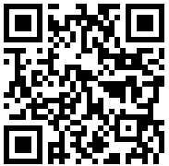  http://www.nute.edu.vn | Fanpage Facebook  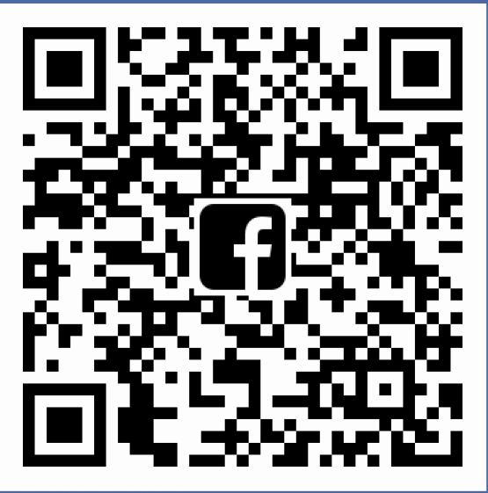  fb.com/ts.nute | Zalo Official  https://zalo.me/dhspktnd  